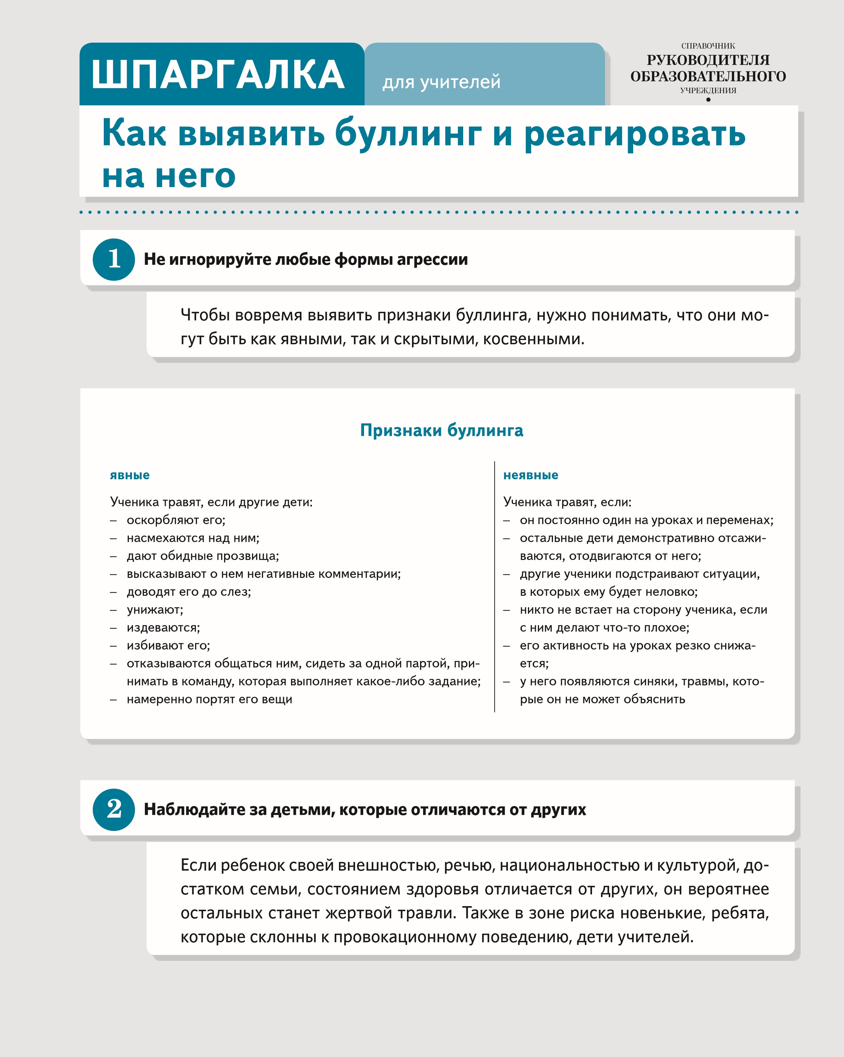

Инициаторами травли становятся ученики с повышенным уровнем

агрессии, которые сами испытывают психологическое или физическое

насилие. Нередко они стремятся к власти над другими, импульсивны,

хотят «исправлять» других.

**Наблюдайте за агрессивными учениками**

**3**

Часто учитель провоцирует или поддерживает травлю своими действия

-

ми или бездействием. Не оценивайте личность ученика. Говорите о по-

ступке, а не о человеке. Будьте требовательны, но никогда не унижайте

и не угрожайте.

**Следите за собой**

**4**

1.

Немедленно вмешайтесь. Твердо произнесите правило: «Нельзя

драться», «Я запрещаю обзывать других».

2.

Информируйте семьи жертвы и агрессора, а также директора и его

заместителя по ВР, что происходит травля.

3.

Скажите всем ученикам класса, что насилие недопустимо. Не пы-

тайтесь вызвать жалость к ученику, расспрашивать других детей,

чем он их раздражает. Призовите искать совместные пути решения

проблемы.

4.

Установите антибуллинговые правила. Проговорите, что никого ни при

каких обстоятельствах нельзя подвергать насилию. Подчеркните, что

у всех в классе равные права. Если кому-то обидно, больно или плохо,

это не шутка и не игра, это травля, которую наказывают по закону.

**Следуйте четырем шагам, если видите признаки травли**

**5**